2015-2023年安徽新闻出版职业技术学院高职单招（数学／语文／英语）历年参考题库带答案解析

卷I

一.语文单选题(共15题)

1.下列各句带点的词，词义相同的一组是（ ）
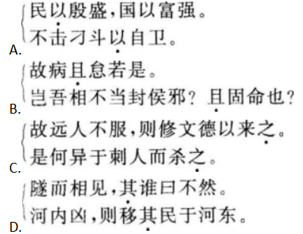
A.见图A
B.见图B
C.见图C
D.见图D

2.下列句子中，运用侧面描写渲染演出效果的是（ ）
A.引商刻羽，抗坠疾徐，并称善也
B.或大呼命酒，或移坐更进之
C.我闻今相国顾秉谦者，严相国俦也
D.以分宜教分宜，安得不工哉

3.《季氏将伐颛臾》中用“危而不持，颠而不扶”说理，其论证方法属于（ ）
A.在某些方面相反或对立的不同事物之间的比较
B.在某些方面相同或相近的不同事物之间的比较
C.由个别到一般
D.由一般到个别

4.苏轼的《前赤壁赋》是一篇（ ）
A.骚赋
B.骈赋
C.文赋
D.大赋

5. 下列关于闻一多的表述，错误的一项是（ ）
A.闻一多是新月社成员
B.《死水》是闻一多的代表作
C.闻一多诗歌的艺术风格是飘逸清丽
D.《发现》一诗抒发了闻一多的爱国主义激情

6.下列关于《种树郭橐驼传》的表述，正确的一项是（）。
A.郭橐驼对这个绰号很反感
B.郭橐驼懂得顺应树木生长的规律
C.郭橐驼移栽树木时会换上新土
D.郭橐驼早晚都会去照料树木

7.韩愈的作品集是（ ）
A.《饮冰室文集》
B.《临川先生文集》
C.《昌黎先生集》
D.《柳河东集》

8.中国第一篇现代白话文小说《狂人日记》是发表在（ ）
A.《彷徨》
B.《新青年》
C.《野草》
D.《朝花夕拾》

9.《马伶传》的作者是（ ）
A.宗臣
B.侯方域
C.韩愈
D.欧阳修

10.《报刘一丈书》中“权者”的形象特征是（ ）
A.狐假虎威
B.贪婪虚伪
C.奴颜婢膝
D.才德称位

11.认为“民为贵，社稷次之，君为轻”的思想家是（ ）
A.孔子
B.孟子
C.庄子
D.左丘明

12.《背影》一文的结构线索是（ ）
A.横式结构
B.纵式结构
C.自由结构
D.纵横结合

13.下面不属于《论学问》一文提出的读书四种方法是（ ）
A.精读
B.快速阅读
以上内容仅为本文档的试下载部分，为可阅读页数的一半内容。如要下载或阅读全文，请访问：https://d.book118.com/826042143042010053

